ЕСПУБЛИКАНСКИЙ СЕМИНАР ДЛЯ УЧИТЕЛЕЙ ФИЗИКИ

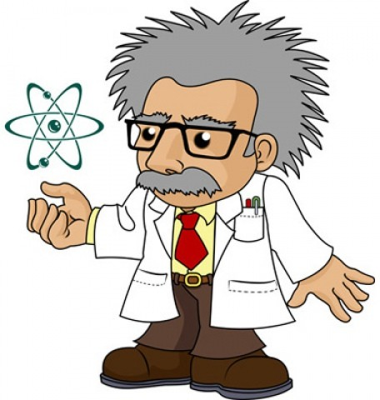
16 декабря 2016 года в нашей школе прошел Республиканский семинар для учителей физики "Повышение качества подготовки для школ с низким результатом ЕГЭ"

Программа семинара:
- Вступительное слово
Дзеранова А.Л. - старший преподаватель СОРИПКРО

- Открытый урок «Кинетика и динамика—основы механики», 9 «А» класс
Гутнова З.А. – учитель физики МБОУ СОМШ № 44

- Открытый урок «Импульс тела. Закон сохранения импульса тела», 10 «Б» класс
Кузьменко Е.В, – учитель физики МБОУ СОМШ № 44

- Анализ уроков
- «О повышении качества подготовки учащихся к итоговой аттестации»
Дзеранова А.Л. - старший преподаватель СОРИПКРО

- «Использование интернет ресурсов при подготовке учащихся к итоговой аттестации»
Кузьменко Е.В, – учитель физики МБОУ СОМШ № 44

- «Применение интерактивных технологий при подготовке учащихся к ОГЭ»
Гутнова З.А. – учитель физики МБОУ СОМШ № 44

- Подведение итогов.
